Comparaison de la valeur totale de produits importés en 1789 à Dunkerque et dans les autres ports francs
(données Toflit18, volumes en livres tournoi)

Bleu : Imports depuis la France
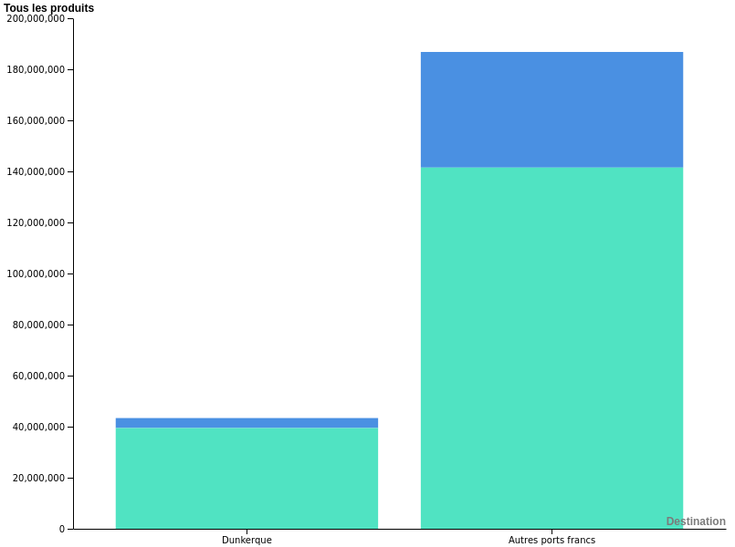
Vert : Imports depuis l’Étranger
Comparaison de la valeur totale de produits significatifs importés en 1789 à Dunkerque et dans les autres ports francs en 1789
(données Toflit18, volumes en livres tournoi)
